**UYGULAMA RAPORU**

**KÜTÜPHANE OTOMASYONU**

**Proje Amacı:**

Kütüphanelerdeki karmaşıklığı en aza indirerek kitapların sınıflandırılması ve kolayca bulunabilmesi. Kütüphane sisteminde bulunan kitapların bilgisayar ortamında ve üyelere ulaştırılan kitapların kayıt altında tutulmasını amaçlayan bir sistem olmasıdır. Bu proje ile kitapların öğrenci ve diğer üyelere sistemli bir şekilde verilmesini kolaylaştırılıp hızlandırılması, kayıt altında tutulmasını amaçlanmıştır.

**Proje ile çözümlenmesi planlanan problemler:**

Kayıp bir kitabın bulunması zorluğu, Ödünç verme ve geri alma sürecinde yaşanan güçlükler, Kitabın bulunduğu birimden çıkarılması durumunda giriş-çıkış kaydının alınamamasından dolayı takip edilemeyen kitaplar.

**Projede Kullanılan Araç Ve Teknolojiler:**

Java, MySQL, Java Swing, NetBeans IDE 11.2

**Projenin Tanımlanması:**

Projenin 8 ana modülden oluşması planlanıyor.

**Ana sayfa modülü** diğer tüm modüllere erişimin sağlanabileceği ek butonlar ile tasarlanmıştır.

Diğer bir ana modül ise **Tüm Kitaplar modülü** bu modülde kategori ve kitap seçimi gibi alt modüller barındırıyor.

**Kitap Ekleme/Çıkarma modülü** ise bir kitapla ilgili katalog bilgilerinin girilmesi, düzeltilmesi, silinmesi ve aranması gibi veri tabanı işlemlerini yerine getirir.

**Kullanıcı Bilgileri Modülü** yeni kullanıcı oluşturma ve kullanıcı güncelleme gibi alt modüller barındırır.

Proje Hala Analiz-Tasarım aşamasında olduğu için Bir çok Ana ve Alt Modül eklenmesi Bekleniyor.

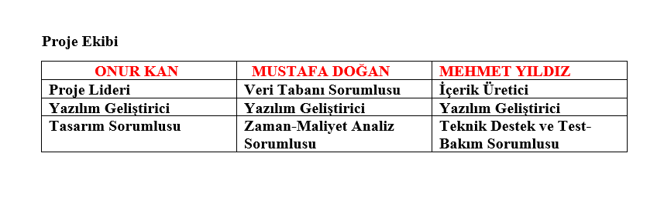

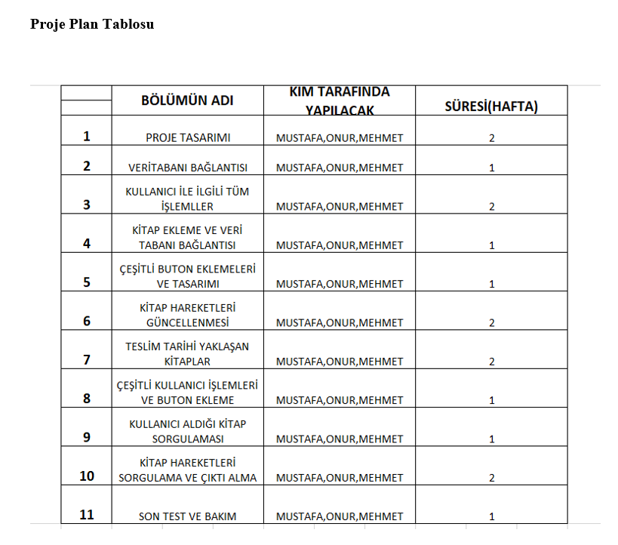

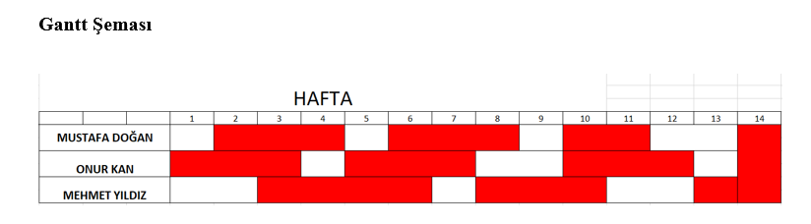

Projenin Başlangıç Zamanı: 24.3.2021 - Projenin Bitiş Zamanı: 2.7.2021

**HAZIRLAYANLAR**

MUSTAFA DOĞAN

ONUR KAN

MEHMET YILDIZ